**Luz que persigue (Knight Rider) con 10 LEDs**

**🎯 Objetivo**

Construir un efecto visual en el que **10 LEDs se encienden uno por uno hacia un lado y luego regresan**, como en las luces del auto de la serie “El Auto Fantástico”.

## 🛠️ Materiales necesarios

* 1 placa **Arduino UNO**
* 10 LEDs de 5 mm (rojo, verde o de colores)
* 10 resistencias de **330 ohmios (¼ watt)**
* 1 protoboard (placa de pruebas)
* Cables de conexión (jumpers)
* Cable USB para conectar el Arduino a la computadora

## 🔌 Conexiones en el protoboard

1. Coloca los **10 LEDs en fila** en la protoboard.
   * El **lado largo (ánodo, +)** va hacia las salidas del Arduino.
   * El **lado corto (cátodo, -)** va hacia **GND**.
2. Conecta **una resistencia de 330 ohmios en serie con cada LED** (entre el pin del Arduino y el ánodo del LED).
3. Conecta los LEDs a los siguientes pines digitales del Arduino:
   * LED1 → Pin 2
   * LED2 → Pin 3
   * LED3 → Pin 4
   * LED4 → Pin 5
   * LED5 → Pin 6
   * LED6 → Pin 7
   * LED7 → Pin 8
   * LED8 → Pin 9
   * LED9 → Pin 10
   * LED10 → Pin 11
4. Une todos los cátodos de los LEDs a la línea negativa del protoboard y conecta esa línea a **GND** del Arduino.

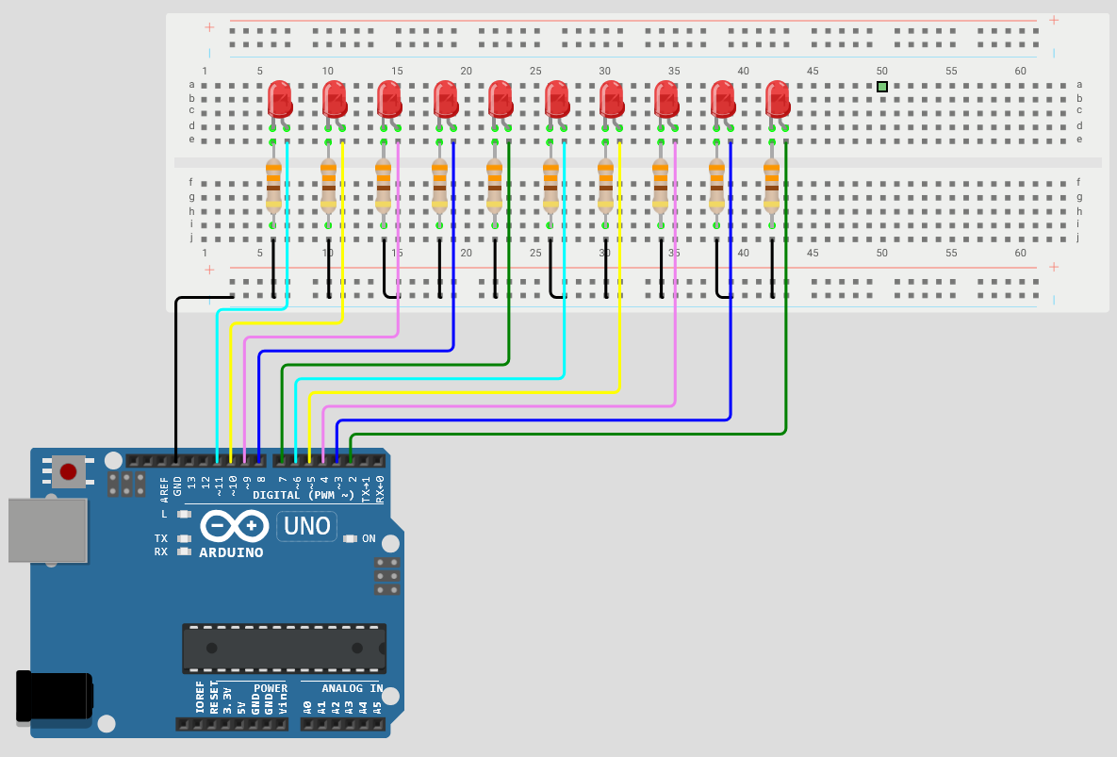

## ▶️ Cómo funciona

* El programa enciende los LEDs **uno por uno hacia un lado**.
* Cuando llega al último LED, **vuelve en dirección contraria**.
* El resultado es un efecto de “luz que persigue” como en la famosa serie de televisión

## Simulación del circuito en el siguiente enlace

* <https://wokwi.com/projects/442394200394038273>

**PROGRAMA PARA CARGAR AL ARDUINO UNO**

int leds[] = {2,3,4,5,6,7,8,9,10,11}; // Pines de los 10 LEDs

int numLeds = 10;

void setup() {

  for(int i=0; i<numLeds; i++) {

    pinMode(leds[i], OUTPUT);

  }

}

void loop() {

  // De izquierda a derecha

  for(int i=0; i<numLeds; i++) {

    digitalWrite(leds[i], HIGH);

    delay(100);

    digitalWrite(leds[i], LOW);

  }

  // De derecha a izquierda

  for(int i=numLeds-1; i>=0; i--) {

    digitalWrite(leds[i], HIGH);

    delay(100);

    digitalWrite(leds[i], LOW);

  }

}